桃園市各級農會理事、監事講習訓練宣導性別平等
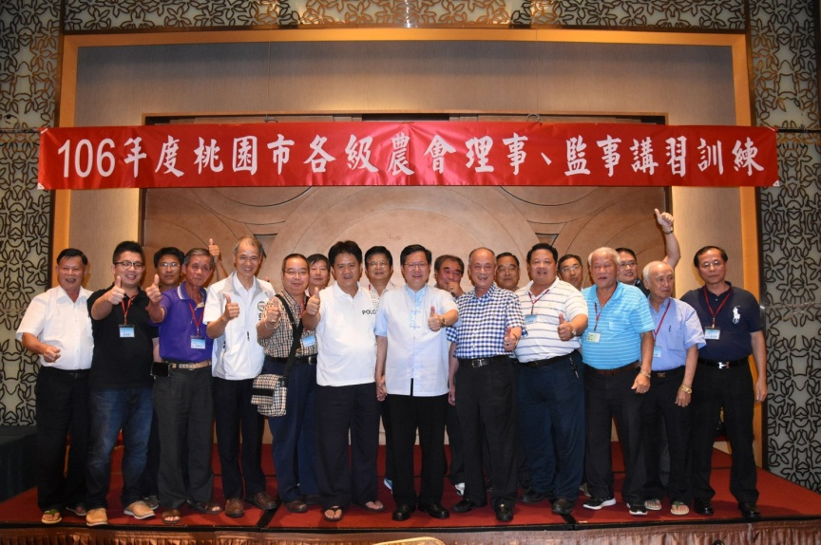
各級農會當選之人員訓練，並於訓練上宣導兩性平等。
各級農會當選之人員訓練，並於訓練上宣導兩性平等。

